

实 验 报 告

（ 2025 / 2025学年 第二学期）

课程名称 | 《Java程序设计》
实验名称 | Java语言基础
实验时间 | 2026 | 年 | 5 | 月 | 29 | 日
指导单位 | 物联网学院网络工程系
指导教师 | 李鑫

学生姓名 | 饶雨婕 | 班级学号 | B24080403
学院(系) | 物联网学院 | 专 业 | 网络工程专业

实验名称 |  | Java语言基础 |  |  |  |  | 指导教师 |  |  | 李鑫
实验类型 |  | 上机 |  | 实验学时 |  | 2 | 实验时间 |  |  | 2026.5.29
- 实验目的
1、熟悉Java开发环境、掌握Java程序的编辑、编译、运行；
2、掌握Java基本数据类型；
3、定义常量与变量；
4、掌握基本的输入与输出方法；
5、会使用运算符与表达式；
6、掌握三大程序控制流程；
7、掌握一维和二维数组的定义与使用；
8、掌握方法的定义。
二、实验环境(实验设备)
1. 每位学生配备计算机一台
2. 计算机需安装好Ideal和JDK8
三、实验内容
1. 根据实验室情况安装编译运行环境；
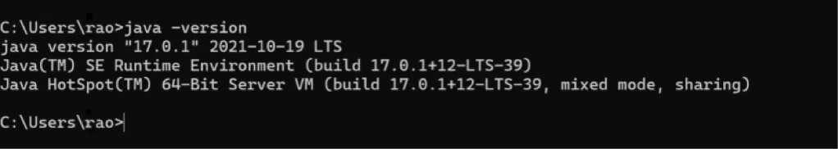
2. 编写一个Java程序，首先接收用户输入的圆的半径；
使用定义的常量PI（3.14159）；计算并输出圆的面积和周长。
提示：使用Scanner方法实现数字的输入
import java.util.Scanner;
public class CircleCalc {
// 定义常量PI
static final double PI = 3.14159;
public static void main(String[] args) {
Scanner scanner = new Scanner(System.in);
System.out.print("请输入圆的半径: ");
double radius = scanner.nextDouble();
// 计算面积和周长
double area = PI * radius * radius;
double circumference = 2 * PI * radius;
System.out.printf("圆的面积为: ",+ area);
System.out.printf("圆的周长为: ",+ circumference);
scanner.close();
}
}
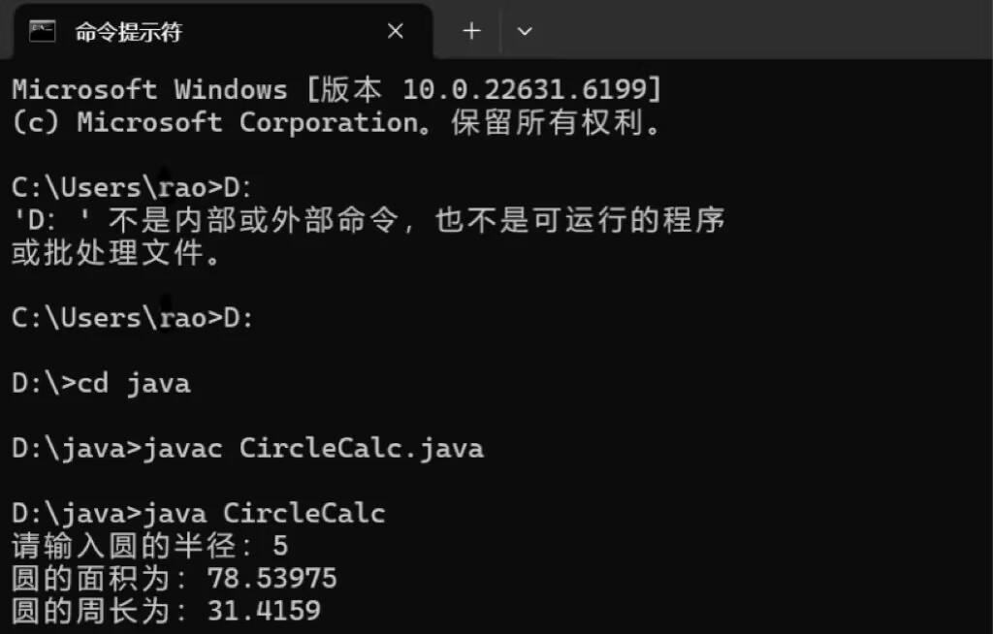
3. 编写一个Java程序，模拟用户登录；
程序预设一个用户名和密码，例如：用户名为"user"，密码为"pass"；
程序接收用户输入的用户名和密码；
如果用户名和密码与预设的匹配，则输出"登录成功"；否则输出"登录失败"。
import java.util.Scanner;
public class LoginDemo {
public static void main(String[] args) {
// 预设用户名和密码
String Username = "user";
String Password = "pass";
// 接收用户输入
Scanner scanner = new Scanner(System.in);
System.out.print("请输入用户名：");
String inputUser = scanner.next();
System.out.print("请输入密码：");
String inputPass = scanner.next();
// 判断是否匹配
if (inputUser.equals(Username) && inputPass.equals(Password)) {
System.out.println("登录成功");
} else {
System.out.println("登录失败");
}
scanner.close();
}
}
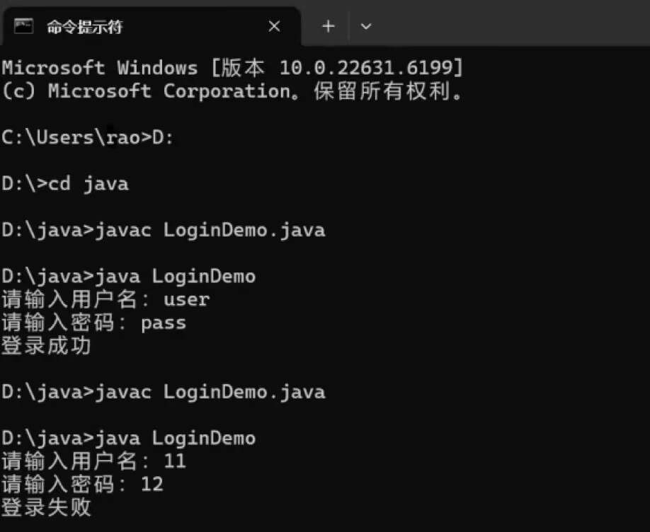
（4 选做）数字猜谜游戏
编写一个Java程序实现数字猜谜游戏；
程序随机生成一个1到100之间的整数（包括1和100），作为要猜的数字；
程序接收用户输入的猜测，使用循环和条件判断来检查用户猜测的数字是否正确；
如果用户猜的数字比目标数字大，输出“太大了”，如果比目标数字小，输出“太小了”；
如果猜对了，输出“恭喜，猜对了！”并退出循环；
用户每猜一次，计数器加一，当用户猜对数字后，显示用户猜测的次数。
import java.util.Random;
import java.util.Scanner;
public class GuessNum {
public static void main(String[] args) {
Random rand = new Random();
int target = rand.nextInt(100) + 1;
int count = 0;
Scanner sc = new Scanner(System.in);
System.out.println("=== 数字猜谜游戏 ===");
System.out.println("请输入你猜的数字（1-100）：");
while (true) {
int guess = sc.nextInt();
count++;
if (guess > target) {
System.out.println("太大了");
} else if (guess < target) {
System.out.println("太小了");
} else {
System.out.println("恭喜，猜对了！");
System.out.println("你一共猜了" + count + "次");
break;
}
}
sc.close();
}
}
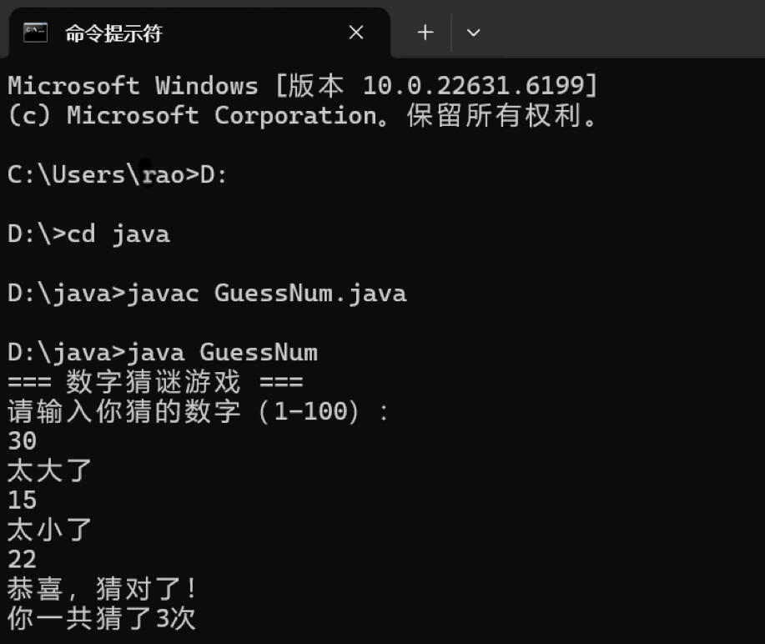

四、实验小结（包括问题和解决方法、心得体会等）
通过本次实验，我对Java的开发环境有了更加直观的认识，从安装JDK到使用IDEA进行编辑、编译和运行，整个过程让我初步掌握了Java程序的基本开发流程。实验中的三个任务各有侧重，帮助我系统地练习了Java语言的核心基础知识。
在第一个圆的计算程序中，我学习了如何定义常量（static final double PI=3.14159;），并使用Scanner类接收用户输入的半径。计算面积和周长的公式虽然简单，但让我熟悉了算术运算符和printf格式化输出的用法。最初我忽略了scanner.close()释放资源，后来意识到良好的编程习惯很重要。
第二个登录模拟程序让我掌握了字符串的比较方法。刚开始我误用了`==`来比较用户名，导致即使输入正确也显示失败，经过检查后改用equals()方法才解决了问题。这让我深刻理解了基本数据类型与引用类型在比较时的区别，也体会到了细心调试的重要性。
选做的猜数字游戏是综合性最强的练习。我使用了Random类生成1~100的随机数，配合while(true)循环和break语句实现猜中退出。每次猜测后根据大小输出提示，并用计数器记录次数。这个任务不仅巩固了分支与循环控制，还让我学会了如何设计用户友好的交互逻辑。一开始循环条件写成了while(guess!=target)，但忘记在循环内更新输入，导致死循环，后来改用while(true)配合内部判断才顺利实现。
总的来说，这次实验虽然内容基础，但每完成一个小程序都让我获得了成就感。我不仅掌握了Java的基本数据类型、常量变量、输入输出、运算符、流程控制和数组（实验中虽未显式涉及，但我课后也自行练习了一维数组），更重要的是学会了遇到问题时如何阅读错误提示、查阅资料并独立解决。这些实践为我后续学习面向对象、异常处理等更高级的内容打下了扎实的基础。
五、指导教师评语

成 绩 |  |  | 批阅人 |  |  |  |  | 日 期

